Rapport d’évaluation du littoral et de la qualité de l’eau (2012)
Lac Bernard, Québec, Canada

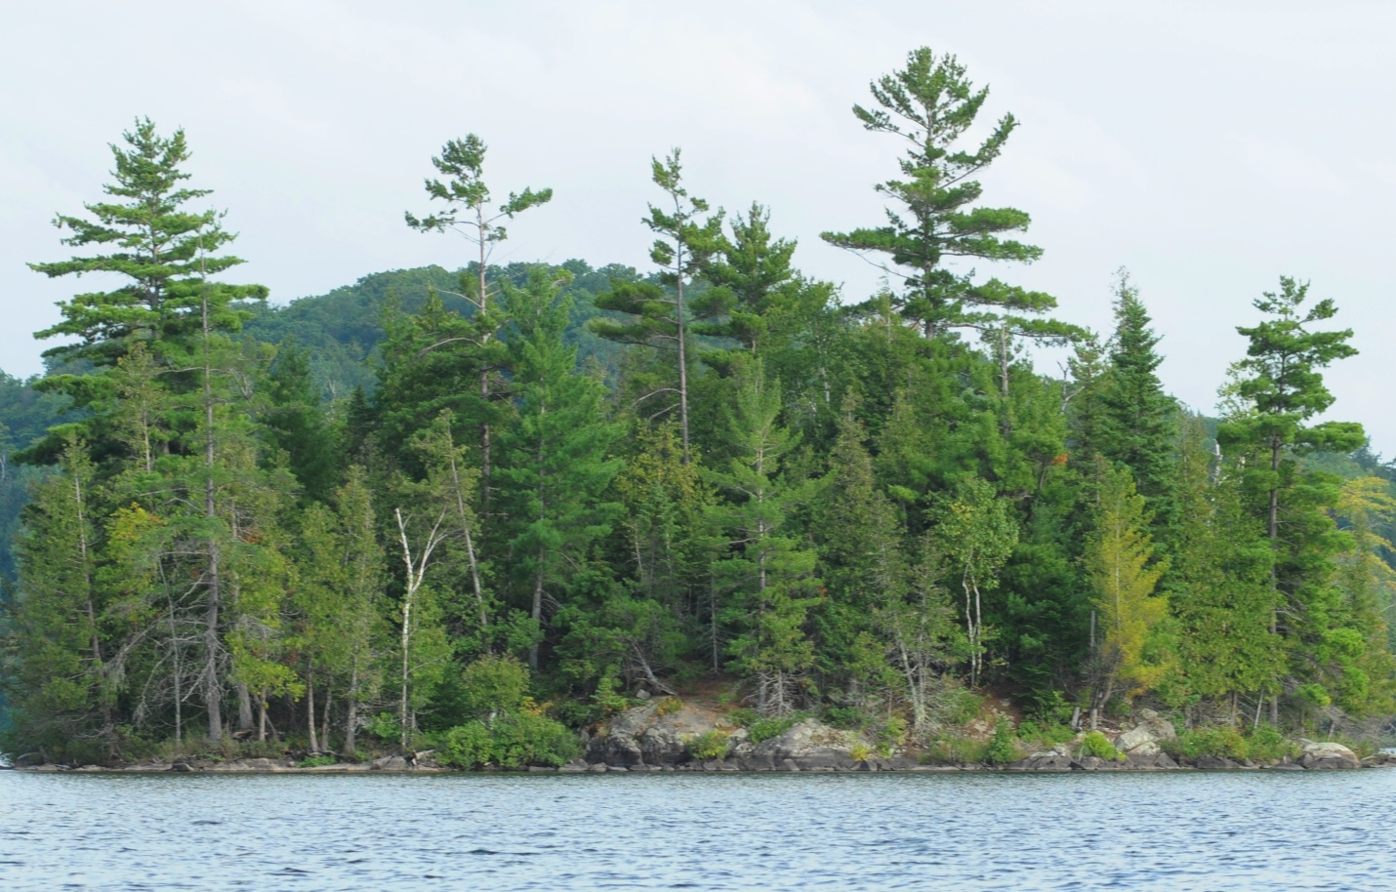

Association des propriétaires et résidents du lac Bernard
Christine McClelland
1er septembre 2012

Introduction
Les modifications apportées à la végétation et à la structure de la bande riveraine, de même que la navigation, exercent une pression sur l’écosystème du lac Bernard. Ces facteurs ont un impact négatif sur la condition naturelle des berges du lac. Ils réduisent sa capacité à assurer la survie des espèces indigènes, à prévenir l’érosion et à diminuer la quantité de nutriments déversés dans le lac.
La végétation de la bande riveraine joue un rôle important parce qu’elle réduit l’érosion et filtre les eaux de ruissellement, ce qui réduit l’apport en nutriments et en contaminants toxiques qui s’écoulent dans le lac. De plus, les plantes qui bordent le lac créent des habitats plus frais propices à la faune qui vient s’y abriter, s’y alimenter et s’y reproduire. La stabilisation des bandes riveraines à l’aide de murs de soutènement compromet grandement leur fonction écologique et, dans certains cas, augmente l’érosion dans les zones avoisinantes à cause de l’effet de bout des vagues. Les berges des bandes riveraines stabilisées de cette façon n’offrent pas de barrières aux eaux de ruissellement, ce qui concourt à la destruction des habitats. Année après année, la navigation sur le lac s’intensifie, la taille des embarcations augmente de même que la quantité de vagues produites. Les grosses vagues qui atteignent la rive contribuent à l’érosion du littoral et elles endommagent l’habitat des animaux et des plantes qui vivent à quelques mètres du bord de l’eau.
La modification des bandes riveraines et la navigation sur le plan d’eau peuvent être contrôlées en vue de préserver la qualité écologique du lac. Réduire l’impact de l’activité humaine dans la zone riveraine permet aux animaux sauvages de bénéficier d’un environnement propice à leur reproduction et aux plantes indigènes de freiner l’érosion naturelle, ce qui se traduit par une eau de meilleure qualité.
Le présent rapport expose la condition du littoral du lac Bernard ainsi que les perturbations qui prévalaient au moment de l’étude. Il inclut des données spécifiques sur l’activité des castors, l’érosion, les groupements de plantes aquatiques et la présence d’espèces envahissantes. L’objectif de ce projet est de décrire l’état de l’ensemble du littoral du lac Bernard tel qu’observé à l’été 2012. Ces données serviront de points de référence pour les évaluations environnementales futures.

Matériel et méthode
Des photographies du littoral ont été prises à une distance d’environ 120 m du rivage avec un appareil Nikon D300 muni d’une lentille Nikon AF 80-200 mm et d’un module GPS GP-1 ayant une précision de 10 mètres à l’horizontale. La distance au rivage a été mesurée à l’aide d’un télémètre laser Bushnell Yardage Pro 1000 dont la précision est d’environ trois mètres. Lorsqu’il s’est avéré impossible de maintenir la distance de 120 m du rivage, dans les petites baies ou à proximité de zones non navigables par exemple, la longueur focale de l’appareil photo a été ajustée pour maintenir le cadrage constant. Dans les cas où il n’a pas été possible d’utiliser le cadrage présélectionné, les photographies ont été agrandies ou réduites au moment de l’analyse afin de représenter avec précision tous les segments du littoral. Le littoral a été caractérisé de la façon suivante :
1 – entièrement intact jusqu’à/ou au-delà 15 mètres du rivage, aucune perturbation
1A – roches, végétation naturellement clairsemée
1B – sol minéral exondé, végétation dense
1C – sol minéral inondé, végétation dense

2 – les premiers 5 mètres du littoral intacts, différents niveaux de perturbation dans la zone comprise entre 5 et 15 mètres
2A – presque entièrement non perturbé, végétation dense, intégrité élevée
2B – environ la moitié de la végétation enlevée, activité humaine évidente
2C – pratiquement toute la végétation enlevée, activité humaine intensive
2D – non altéré jusqu’aux bâtiments

3 – les premiers 5 mètres du littoral perturbés
3A – tous les arbres enlevés, végétation basse et dense
3B – bande étroite de végétation sauvage
3C – végétation enlevée, aucune mesure de renforcement
3D – bâtiment tel que remise, chalet, maison, abris à bateaux, grand patio, etc.
3E – enrochement de renforcement
3F – renforcement à l’aide d’un mur de soutènement

A scale with a minimum unit of 5 percent was applied to each photograph. Figure 1 demonstrates the categorization method.

Figure 1. Examples of shoreline categorization.
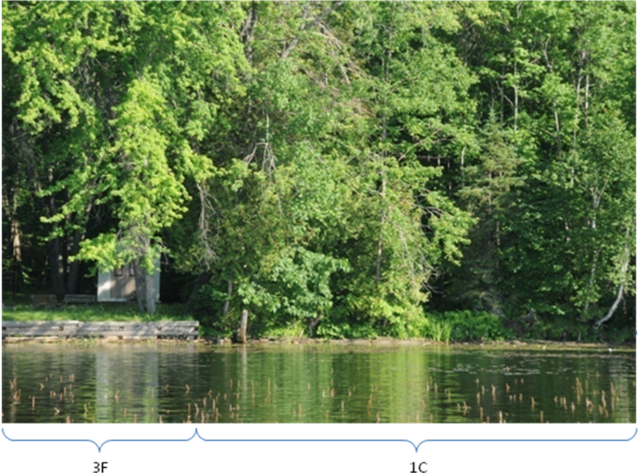
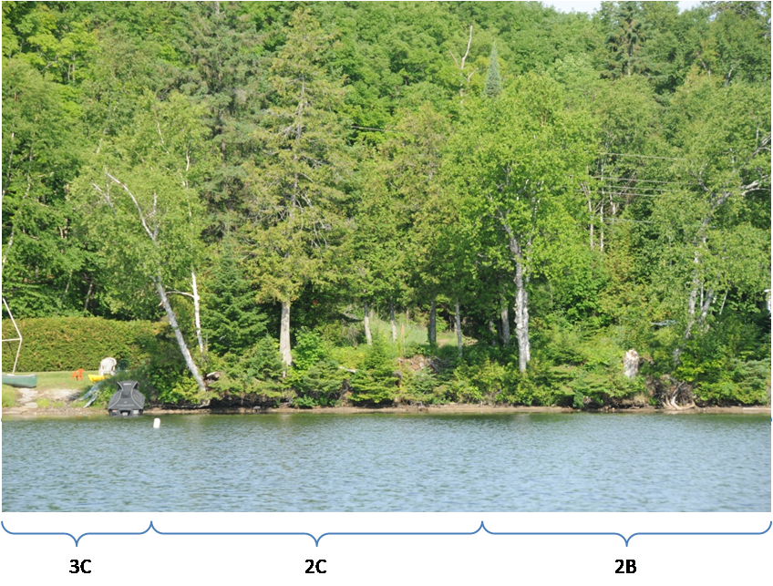

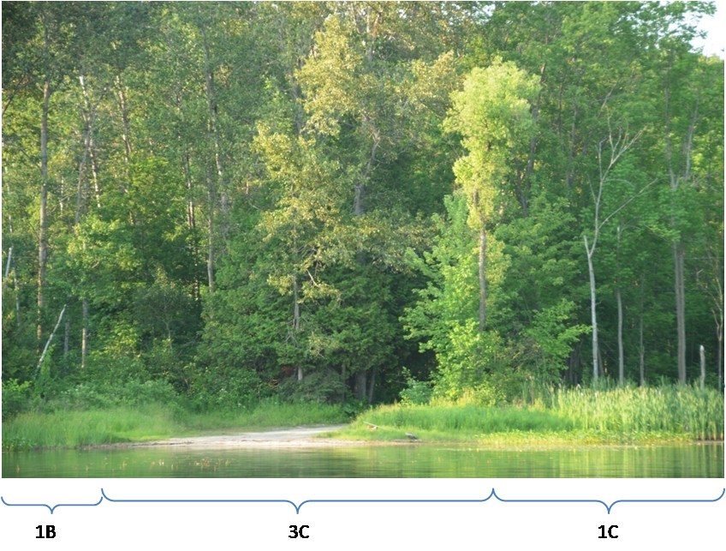
Photographs were taken so as to minimize overlap. The overlapped portion was not included in the tally of percentage of each category of shoreline represented in the photograph (Figure 2).
Figure 2. Example of overlapping photographs and uncounted portion.
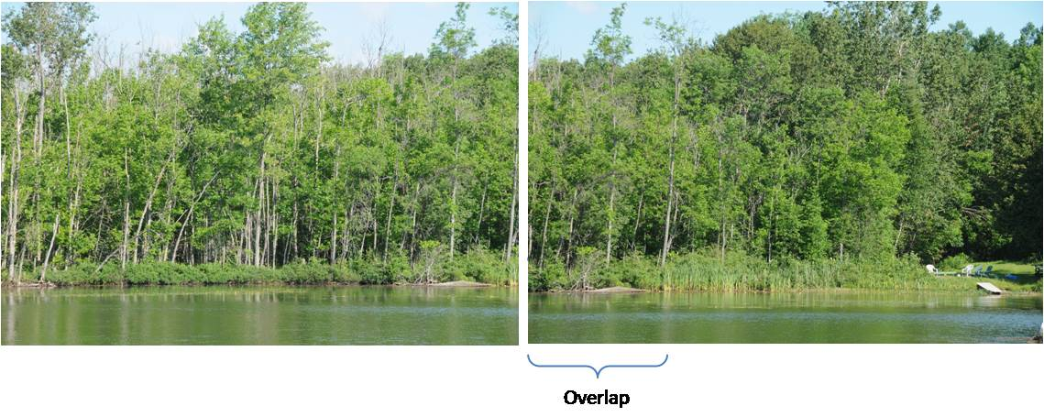
All of the islands on the lake were also photographed with geoposition information but without being a standard distance from shore. The photographs were not analysed, rather their purpose was to log the general state of the island shoreline as it was in 2012 for future comparisons. With few exceptions, the shorelines of the islands were completely undisturbed.
While taking the shoreline photographs, areas of dense aquatic plants were noted. Photographs and specimens were collected in the case of the milfoil, for further identification purposes. General observations were also made to detect the presence of any other invasive species. Beaver activity and lodges were also noted, along with evidence of erosion. The locations of dense aquatic plants, beavers and erosion were noted on the map but not associated with specific GPS coordinates.

Observations, analysis and commentary

Shoreline categorization
Of the 1101 shoreline photographs taken, 1076 were analysed for shoreline status. The 25 remaining photographs were not counted because the shoreline captured was completely overlapped by preceding or following photographs. In most cases, the redundant photographs were used to better categorize the shoreline status of the counted photographs. The status of the islands was not counted in the analysis because they would have biased the results towards the undisturbed category. The total percentages for intact, partially altered and completely altered shoreline were 48.3, 11.2 and 40.5, respectively (Table 1). Figure 3 shows the proportions of the subcategories.

Table . Percentages for each category of shoreline development.
Category | Description | Total %
1 | Full 15 m undisturbed | 48.3
2 | First 5 m undisturbed then varying disturbance | 11.5
3 | First 5m of shoreline disturbed | 40.2

Figure 3. Percentages for each subcategory of shoreline development.
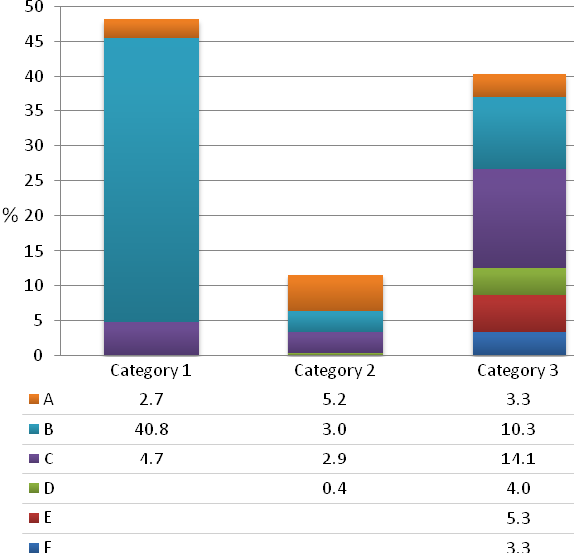
Due to the difficulty in estimating distances, some small inaccuracies in categorization were inevitable. However, the crucial categories of intact and completely disturbed shorelines were easily observed so the overall effect of any minor categorization imprecision was minimal. Photograph properties included GPS locations for nearly every photograph. Given the fact that photographs preceding and following contain location information and that photographs were taken in sequence around the shoreline of the lake, the locations of the photographs missing positioning data should be easily determined for future comparative purposes. Photographs were archived on an external hard drive along with a file indicating on a map the approximate location of every 25th photograph. Figure 4 gives an overview of the average level of disturbance around the lake.
Figure 4. Approximation of shoreline status for Lac Bernard.
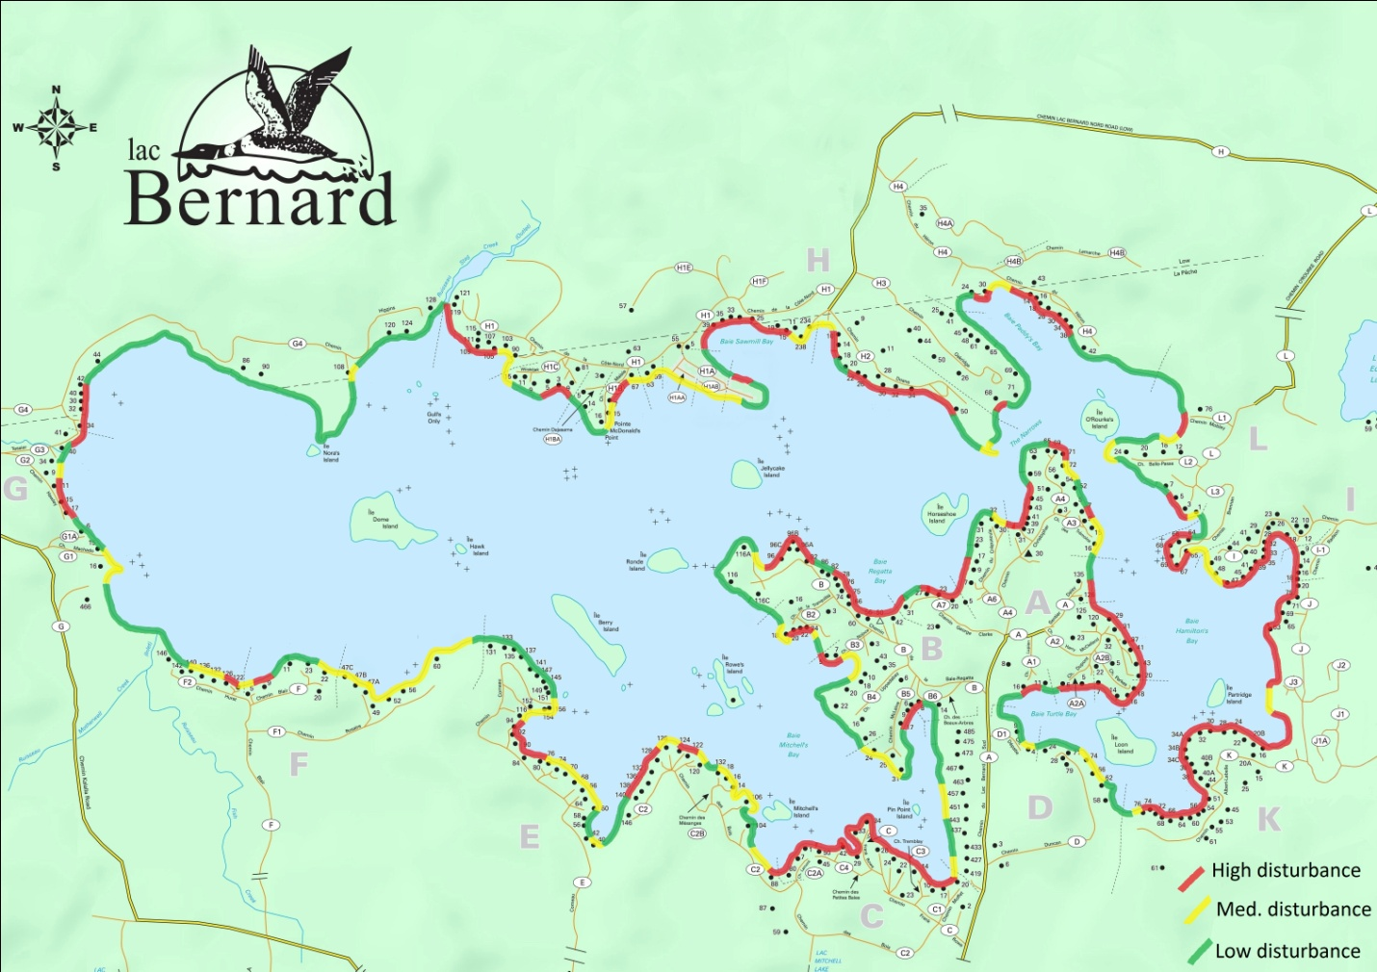

Inlet and outlet
The inlet and outlet of the lake were explored late in the summer once the water levels increased, making the waterways passable in an aluminum boat. The main inlet consists of the convergence of the Motherwell and Fish creeks. The entrance to the inlet is a series of very shallow water paths through dense aquatic plants namely, pickerel weed, various water lily species and Eurasian milfoil. These paths are littered with wood chips, evidence of the high beaver activity. From the mouth of the inlet, a distance of approximately 150 m was navigable until a series of dams obstructed the waterway. There was evidence that the dams had been broken by humans, both recently and repeatedly in the past: gaps in the current dams (which were being repaired by the beavers), debris pulled out of the water to the sides of the dams and logs sawn in half. The channel was on average 8-10 m wide with a mildly sinuous deeper channel, maintained by both the current and beavers. Shallow pools provided habitat for tadpoles, frogs, painted turtles and minnows. The vegetation was dense and diverse. Wetland species such as Sweet gale, Virginia creeper and various grasses dominated the riparian zone with somewhat rarer plant species such as the cardinal and turtlehead flower also observed (Figure 5).
Figure 5. The Cardinal (left) and Turtlehead (right) flowers observed in the inlet to Lac Bernard.
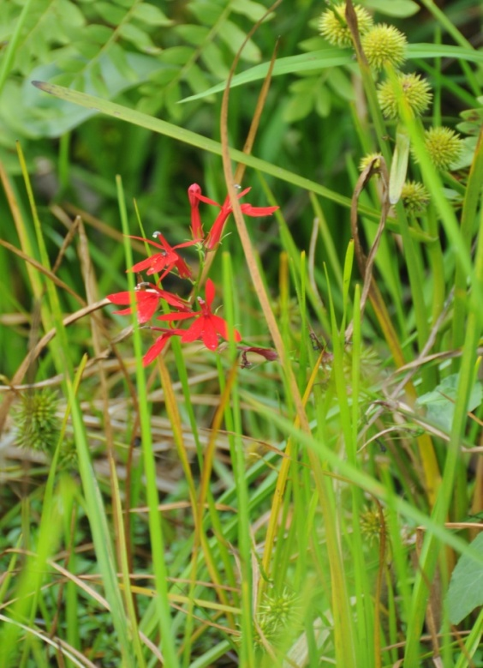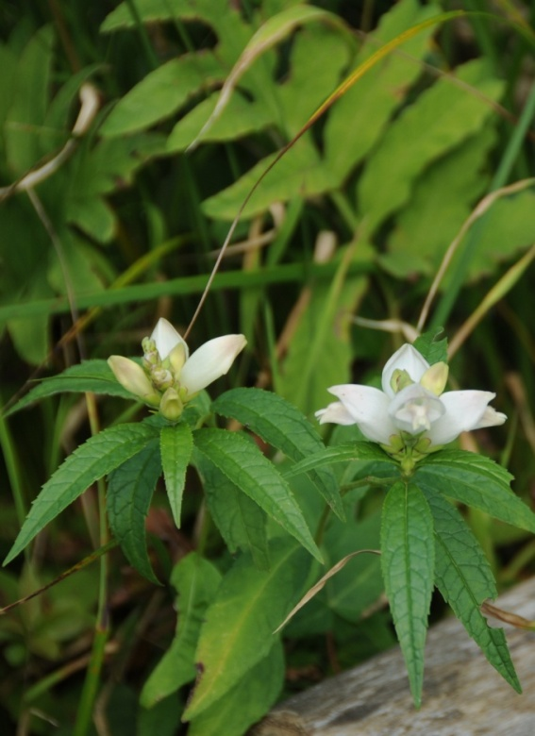
The outlet, Stag creek, was completely impassable beyond the pool linking the lake with the creek. At low water levels, entrance to the pool from the lake would also be difficult due to rocks and woody debris. The shoreline of the pool was completely undisturbed save for a small section that had been cleared near the mouth of the creek which was strewn with garbage and abandoned household items. Uprooted aquatic plant masses accumulated at the entrance to the pool from the lake (Figure 6). The pool had numerous masses of Eurasian milfoil and the bottom was covered in low-growing Canada waterweed (Figure 7).
Figure 6. Uprooted aquatic plant masses at the outlet of Lac Bernard.
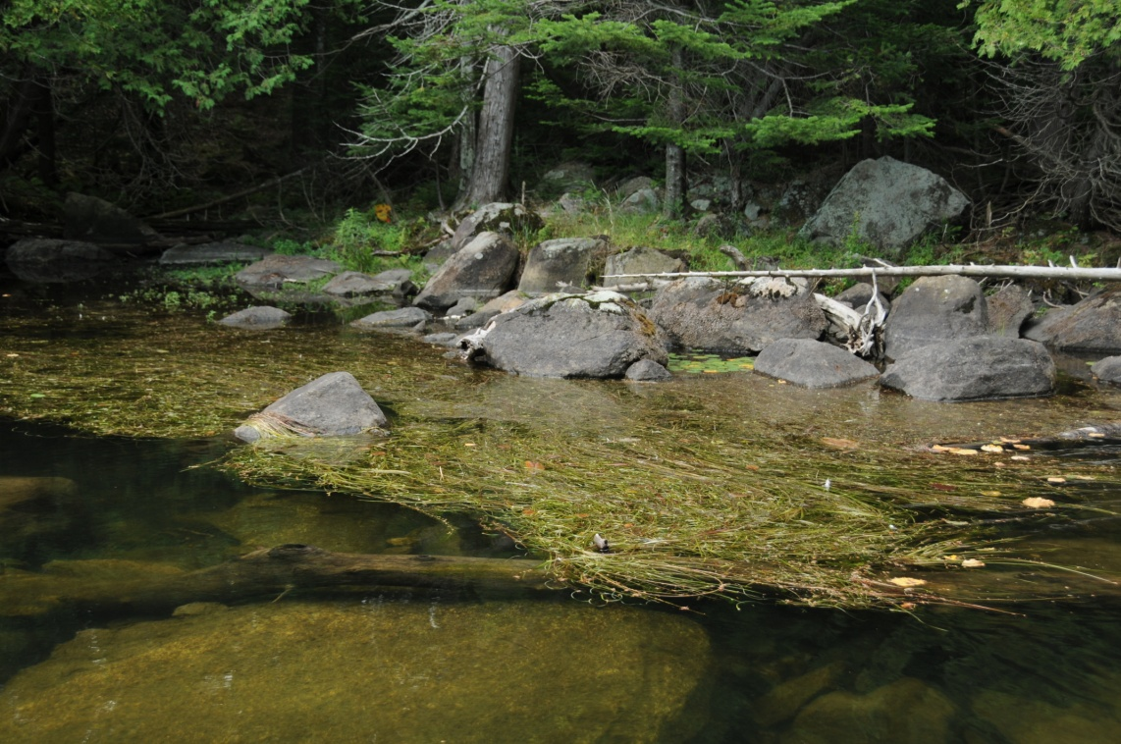
Figure 7. Eurasian milfoil in the pool before the outlet of Lac Bernard
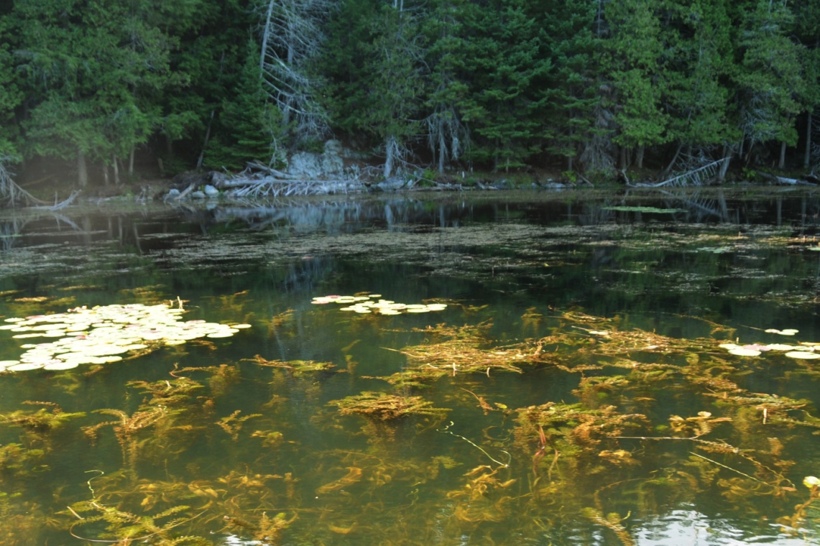
Stag creek is impassable due to a combination of boulders and a number of large beaver dams. Recent beaver activity was limited to the first small dam which was constructed of small branches, some still with leaves. The second dam was much more than a dam due to the debris that has collected thereupon over many years. Some of the logs in the piles of debris are 40+ cm in diameter. Other debris includes a folding chair and whole sections of dock.

Beaver activity
Numerous beavers were observed while the shoreline photographs were being taken, however, relatively few beaver-felled trees were observed. The inlets and outlet had dams impeding water flow and nine lodges were found throughout the rest of the lake (Figure 8). It is difficult to assess whether the lodges were fully active or abandoned because much of the restoration of beaver lodges happens in the fall in preparation for winter therefore only the locations of the lodges were observed not their activity status.
Figure 8. Locations of beaver lodges and dams on Lac Bernard.
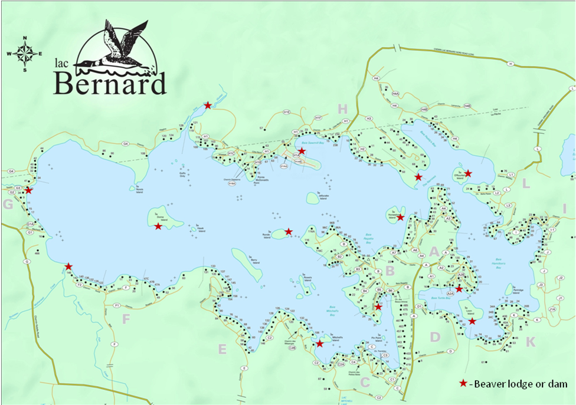

Aquatic plants
There were eleven areas found on the lake that had dense aquatic plant growth. While it is difficult to define the exact extents of these areas, Figure 9 shows the locations and approximate shape and size of the plant masses. For the most part, milfoil dominated the masses though there was extensive growth of waterweed in the bay before the Stag Creek outlet.
Figure 9. Locations of dense aquatic plant zones at Lac Bernard.
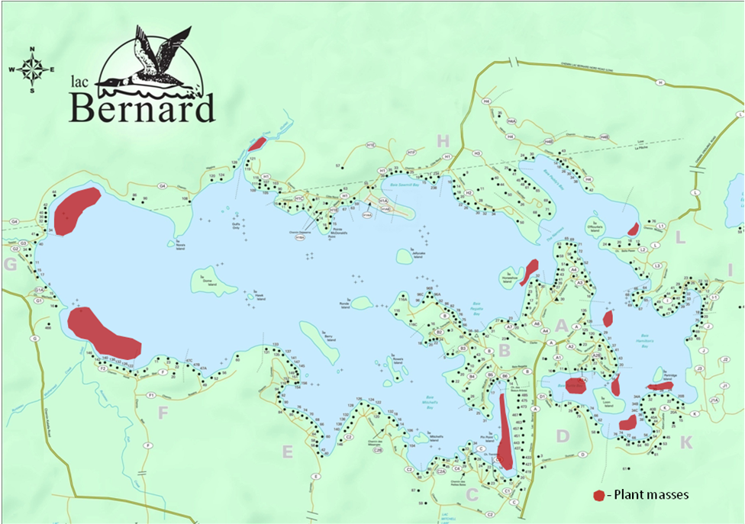

Erosion zones
Figure 10 illustrates the few areas around the lake showing obvious erosion. The area called “The Narrows”, joining the two large sections of the lake, displayed definite signs of erosion: areas of exposed soil and tree roots, receding shoreline and slumping/overturned trees. Boat traffic at The Narrows is very high and the waves hitting the shoreline have little open water to dissipate their size, thus the wave action at The Narrows is of particular concern. Minimal natural erosion should be expected at The Narrows given the prevailing wind at various times of the year and the catchment area however, it would not account for the severity of the erosion observed. Dome Island also showed a small area of significant erosion, the cause of which is likely natural.
There were three areas that had high percentages of riprap and retaining wall reinforcement (Figure 10). The increased incidence of artificial reinforcement is often an indicator of erosion as cottagers add substrate to mitigate the loss of shoreline. It is suspected that these areas would also show signs of erosion had the shoreline not been reinforced.
Narrow passages, also shown on Figure 10, are at risk for erosion due to wave action and should be monitored to ensure the stability of the shoreline.
Figure 10. Location of erosion zones and narrow passages at Lac Bernard.
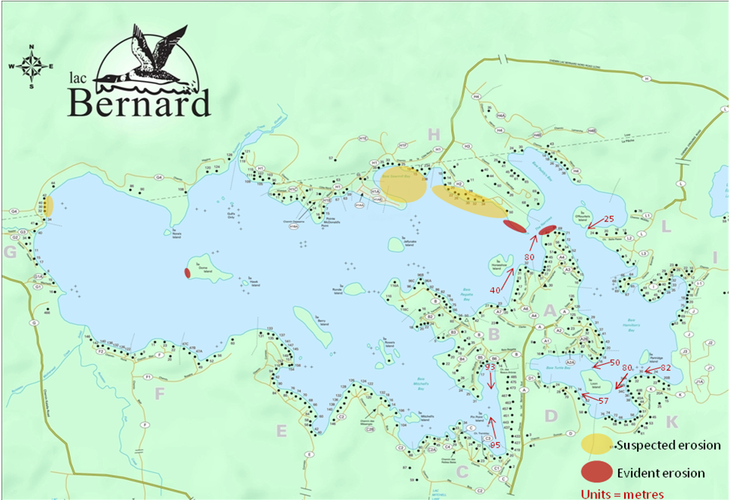

Espèces envahissantes
Les spécimens de myriophylle prélevés au lac Bernard ont été comparés à ceux contenus dans le Invasive Aquatic and Wetland Plant Identification Guide de l’État du Connecticut ainsi qu’à des photographies exposées dans leur herbier en ligne, et ils ont pu être identifiés grâce à la collaboration de l’écologiste spécialiste du milieu aquatique, Paul Hamilton du Musée canadien de la nature. Les plantes recueillies au lac Bernard exhibaient les caractéristiques morphologiques du myriophylle à épis (Myriophyllum spicatum L.) :
- des feuilles finement découpées de moins de 5 cm de long, présentant 14 à 24 folioles de chaque côté de la nervure principale;
- des feuilles verticillées autour de la tige (3 à 6 feuilles par verticille);
- des fleurs posées sur une tige émergée d’environ 20 cm au-dessus de la surface de l’eau, 4 fleurs par verticille.

Figure 11. Eurasian milfoil collected at Lac Bernard.
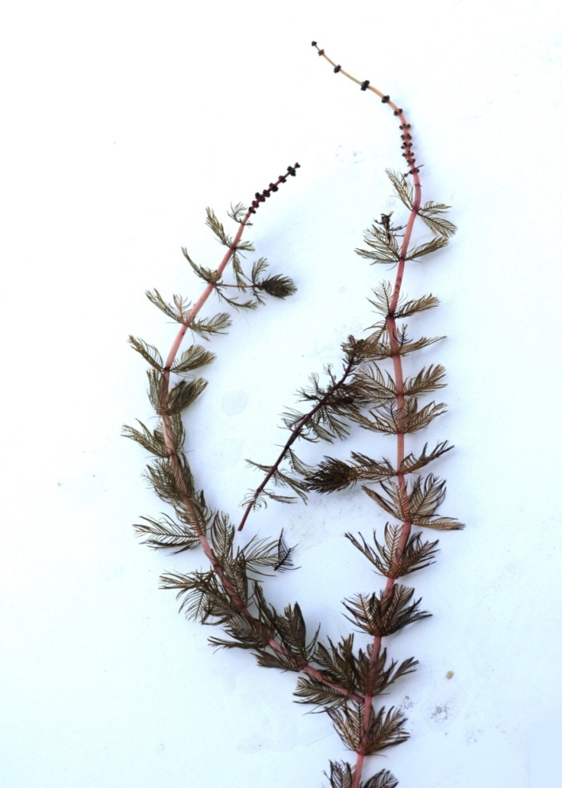

La salicaire pourpre a aussi été trouvée en plusieurs endroits. Aucune moule zébrée n’a été observée.

Conclusion
En général, le lac est en assez bonne santé. Une attention particulière doit être portée à la dégradation des rives par l’activité anthropique, à l’érosion et à la présence du myriophylle à épi afin d’aider à conserver l’intégrité écologique du lac.
Presque la moitié de la rive est non perturbée et de nombreux propriétaires ont pris des moyens pour restaurer leurs berges. Mais en général, là où il y a un chalet, il y a dégradation de la rive. Il est tout à fait naturel de vouloir une vue sur le lac, une aire d’accès au plan d’eau et une aire dédiée aux embarcations. Cependant, afin de maintenir la qualité de vie des propriétaires de chalets autour du lac, ce dernier doit être en santé et l’environnement sécuritaire pour les activités récréatives. Apporter certaines modifications telles que la construction de quais plus petits, l’ajout de plantes indigènes le long de la rive et l’élimination des enrochements permettraient aux bandes riveraines de favoriser l’intégrité écologique du lac.
L’érosion (ainsi que certaines actions prises par les propriétaires pour l’enrayer) constitue une grande menace pour la rive naturelle du lac Bernard. Afin de contrer l’érosion, les rives de plusieurs propriétés ont été renforcées artificiellement, en particulier à l’aide d’enrochements. Il faudrait contrôler l’érosion en utilisant des solutions plus écologiques menant à la restauration de la rive en plantant des végétaux indigènes et en évitant d’enlever les débris naturels. Le renforcement à l’aide d’enrochements et de murs de soutènement diminue grandement l’intégrité écologique de la rive et devrait être évité. On pourrait minimiser l’érosion observée dans les zones de passage étroit en faisant des efforts pour diminuer la taille des vagues qui frappent la rive. Ceci peut être fait au moyen d’estacades flottantes et en interdisant le sillage dans certaines zones.
La circulation des bateaux a aussi une influence sur la propagation du myriophylle à épis : un seul fragment de cette plante coupé par l’hélice d’un bateau suffit pour qu’elle se reproduise. Cette espèce envahissante de myriophylle en vient à former des masses extrêmement denses qui peuvent entraver les activités récréatives, empêcher la circulation de l’eau, accroître les taux de sédimentation localisée et réduire la biodiversité de la flore et de la faune. Afin de gérer la propagation du myriophylle à épi, il est essentiel de règlementer le nombre de bateaux sur le lac ainsi que la vitesse de circulation (surtout en bordure de la rive où se trouvent les masses de myriophylles).
Afin de faire en sorte que le lac demeure un lieu de récréation et de relaxation, il est important d’informer les propriétaires de chalets de l’importance de ces enjeux pour la santé du plan d’eau. Les propriétaires doivent être conscientisés et prendre des décisions qui aideront l’écologie du lac. L’intégrité de la rive doit être protégée et les embarcations, en particulier celles qui produisent de grosses vagues, doivent faire l’objet d’une conduite écologiquement responsable. De petites actions entreprises maintenant auront un impact très bénéfique sur la santé du lac, et ce pour des années à venir.

Online Resources

Shoreline ecology
Ministère du Développement durable, de l’Environnement et des Parcs du Québec
http://www.mddep.gouv.qc.ca/eau/rives/richesse/index-en.htm
Department of Fisheries and Oceans, Government of Canada
http://www.pac.dfo-mpo.gc.ca/habitat/reveg/index-eng.htm\
US Environmental Protection Agency
http://water.epa.gov/type/lakes/shoreland.cfm
State of Minnesota, Department of Natural Resources, Division of Fisheries
http://files.dnr.state.mn.us/assistance/backyard/shorelandmgmt/savewateredge.pdf

Wetlands
Ministry of Natural Resources of Ontario
http://www.mnr.gov.on.ca/en/Business/Biodiversity/2ColumnSubPage/STDPROD_070619.html
Hinterlands Who’s Who
http://www.hww.ca/en/where-they-live/wetlands.html

Milfoil
State of Washington, Department of Ecology
http://www.ecy.wa.gov/programs/wq/plants/weeds/milfoil.html
State of Connecticut Invasive Aquatic Plant Program
http://www.ct.gov/caes/cwp/view.asp?a=2799&Q=459890&caesNav=|
US National Park Service
http://www.nps.gov/plants/alien/pubs/midatlantic/mysp.htm

Beavers
Hinterland Who’s Who
http://www.hww.ca/en/species/mammals/beaver.html

Erosion
Ministry of Natural Resources of Ontario
http://www.mnr.gov.on.ca/en/Business/Water/2ColumnSubPage/STEL02_165454.html
Ministry of Natural Resources of Ontario via link from Gananoque Rivers Waterway Association
http://www.grwa.ca/mnr_docs/MNR%20Extension%20Notes/Shoreline%20Buffers.pdf
http://www.grwa.ca/mnr_docs/MNR%20Extension%20Notes/Preserving%20and%20Restoring%20Natural%20Shorelines.pdf
State of Vermont Agency of Natural Resources
http://www.anr.state.vt.us/dec/waterq/lakes/docs/lpseries/lp_lpseries3b.pdf

